如何由合同生成采购单？
在实际业务中，公司可能会直接通过合同去采购产品；在系统中可以通过合同生成采购单来完成。
一、操作步骤
第一步：在“首页”左侧导航栏中，打开“销售管理”中的“合同管理”，选择“合同列表”中的“所有合同列表”。
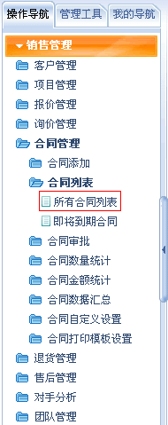
第二步：在“所有合同列表”界面中，选择要生成采购的合同，点击“详情”按钮。
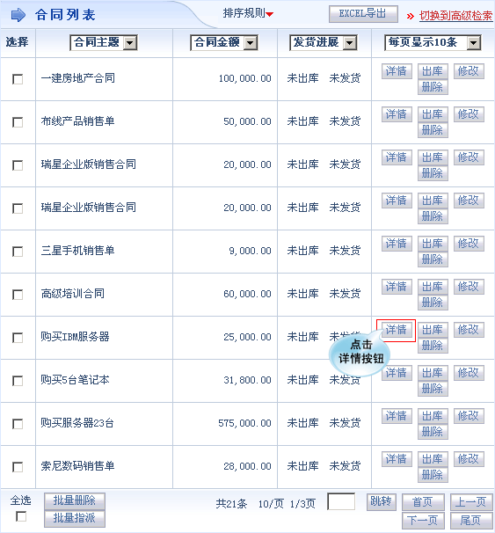
第三步：在合同详细界面中，点击“采购”按钮。
注：只有拥有相应“采购”添加权限的用户才可以看到采购按钮。
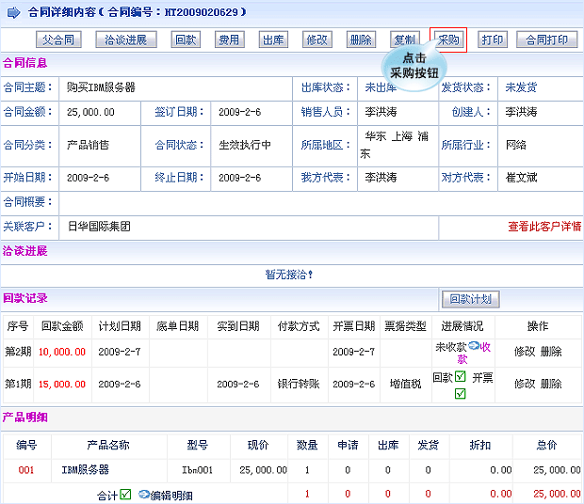
第四步：在打开的“采购添加”界面中，编辑需要修改的内容。
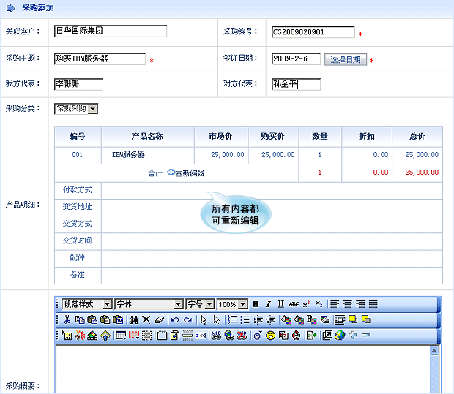
第五步：设置完成后，点击“保存”按钮，即新生成的采购单直接出现在采购列表中。
